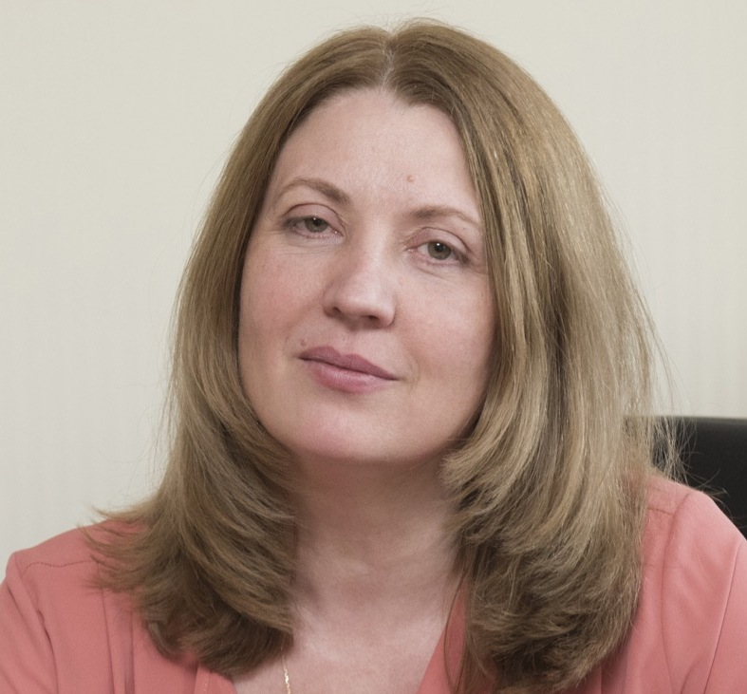

**Резюме**

|  |  |
| --- | --- |
| Фамилия, имя, отчество, фото | **Палферова Елена Александровна**  **м/тел.: +7-929-507-59-05.**  **E-mail: palferova.elena@yandex.ru**  **Адрес места жительства/регистрации:**  **111675, Москва, ул. Лухмановская, д. 24, кв. 4** |
| **Место работы** | С 08.11.2018 временно не работаю |
| **Занимаемая должность** | - |
| **Дата и место рождения** | 05.05.1964 (53 года), город Воронеж |
| Образование | Высшее,  1. Воронежский государственный медицинский институт им. Н.Н.Бурденко (1988 г.). Присвоена квалификация врача – педиатра. |
| Повышение квалификации | - 2018 г. Профессиональная переподготовка (2230 часов). Государственное автономное образовательное учреждение высшего образования «Московский городской университет управления Правительства Москвы». Присвоена квалификация – специалист по государственному и муниципальному управлению (МРА);  - 2017 г. Повышение квалификации по дополнительной профессиональной программе «Развитие управленческих навыков линейных руководителей поликлиники»;  - 2016 г. Повышение квалификации по программе «Управление в сфере здравоохранения». Федеральное государственное бюджетное образовательное учреждение высшего образования «Российская академия народного хозяйства и государственной службы при Президенте Российской Федерации»;  - 2016 г. Повышение квалификации по программе «Организация здравоохранения и общественное здоровье». ГБОУ ВПО РНИМУ им. Н.И. Пирогова Минздрава России;  - 2007 г. Профессиональная переподготовка (516 часов) по программе «Организация здравоохранения и общественное здоровье». ГОУ ВПО «Российский государственный медицинский университет Росздрава»;  - 1993 г. Профессиональная переподготовка по специальности «терапия». ВГМИ им. Н.Н. Бурденко; |
| Ученая степень | Кандидат медицинских наук (2008 г.) |
| **Государственные награды, иные награды и знаки отличия** | - 2018 г. Благодарность Руководителя Департамента здравоохранения города Москвы;  - 2017 г. Почетная грамота. Государственная Дума Федерального Собрания Российской Федерации. Территориальная организация Профсоюза ВАО г. Москвы;  - 2017 г., 2016 г., 2015 г. Благодарность (Московская Городская Дума);  - 2017 г. Благодарственное письмо Префекта Восточного административного округа города Москвы; |
| **Владение иностранными языками** | Английский (чтение, переводы) |
| **Отношение к воинской обязанности** | Не военнообязанная |
|  | - Имеются действующие сертификаты по специальностям «организации здравоохранения и общественное здоровье», «общая врачебная практика (семейная медицина)», «терапия». Высшая квалификационная категория по специальности «терапия» |

**ТРУДОВАЯ ДЕЯТЕЛЬНОСТЬ**

|  |  |  |
| --- | --- | --- |
| **Месяц и год** | | **Должность, наименование организации, учреждения, адрес** |
| **поступления** | **ухода** |
| 03.2016 | 11.2018 | Главный врач Государственного бюджетного учреждения здравоохранения города Москвы «Городская поликлиника № 66 Департамента здравоохранения города Москвы» (ГБУЗ «ГП № 66 ДЗМ»). Москва, ул. Салтыковская, 11Б |
| 11.2012 | 02.2016 | Заведующая филиалом № 2, врач – терапевт ГБУЗ «ГП № 66 ДЗМ». Москва, ул. Молдагуловой, д. 10А |
| 07.2009 | 11.2012 | Заместитель главного врача по медицинской части Государственного учреждения здравоохранения города Москвы «Городская поликлиника № 80 УЗ ВАО г. Москвы». Москва, ул. Молдагуловой, д. 10А |
| 10.2005 | 06.2009 | Заместитель главного врача по медицинской части Государственного учреждения здравоохранения города Москвы «Городская поликлиника № 135 УЗ ЮЗАО г. Москвы». Москва, ул. Теплый стан, д. 13 |
| 12.2002 | 07.2005 | Заместитель главного врача по амбулаторно – поликлинической работе МУЗ «Бутурлиновская центральная районная больница». Воронежская область, г. Бутурлиновка, ул. Дорожная, д. 69 |
| 08.2002 | 12.2002 | Заведующая терапевтическим отделением поликлиники МУЗ «Бутурлиновская центральная районная больница». Воронежская область, г. Бутурлиновка, ул. Дорожная, д. 69 |
| 11.1993 | 08.2002 | Врач – эндокринолог МУЗ «Бутурлиновская центральная районная больница». Воронежская область, г. Бутурлиновка, ул. Дорожная, д. 69 |
| 07.1989 | 11.1993 | Участковый врач педиатр педиатрического отделения поликлиники Белоцерковской детской больницы. Киевская обл., г. Белая Церковь, ул. Шевченко, д. 69 |
| 11.1988 | 07.1989 | Врач – интерн по педиатрии Белоцерковской детской больницы. Киевская обл., г. Белая Церковь, ул. Шевченко, д. 69 |
| 08.1988 | 10.1988 | Врач – интерн по педиатрии Городской больницы г. Тамбова |
| 08.1981 | 08.1982 | Санитарка профилактического отделения стоматологической поликлиники № 1 Советского района г. Воронежа |

**Характеристика и основные направления трудовой деятельности**

За время работы Палферова Е.А. проявила себя грамотным, высококвалифицированным организатором здравоохранения, с хорошей теоретической и практической подготовкой. Свой накопленный практический опыт использовала для улучшения организации оказания медицинской помощи населению города Москвы.

Последние 3 года осуществляла руководство амбулаторным центром. ГБУЗ «ГП № 66 ДЗМ» стабильно занимает высокие места в рейтинге поликлиник по всем разделам работы. В 2018 году медицинская организация получила 3 гранта от Правительства Москвы: за раннее выявление онкологических заболеваний и доступность медицинской помощи (3 место в Москве). В 2017 – 2018 гг. ГБУЗ «ГП № 66 ДЗМ» находилась в пятерке лучших поликлиник Москвы по количеству обращений населения. В 2018 году на базе учреждения организовано единственное в ВАО отделение (по типу единого окна) по выдаче медицинских справок на право вождения автомобиля и владение оружием. Профилактическое отделение, административно – справочное, картохранилище и входная группа, патронажная служба поликлиники признаны лучшими в округе. Коллектив ГП № 66 добился лучших результатов в Москве по выполнению программы «Московское долголетие». Поликлиника участвует в пилотных проектах ДЗМ (последний – госпитализация пациентов по электронному направлению). Палферова Е.А. принимала участи в разработке «Единого стандарта поликлиники» (ремонт, расположение подразделений, навигация, оснащение и пр.)

Палферова Е.А. – главный внештатный специалист – терапевт ВАО. Принимает участие в организации окружных клинико – анатомических конференций, мониторинге смертности в ВАО, курирует программу ведения пациентов пожилого возраста с множественными хроническими заболеваниями, работу кабинетов профилактики инсультов и инфарктов, ведение пациентов с пневмониями, принимает участие в составлении окружной заявки на льготное лекарственное обеспечение, консультирует пациентов, участвует в проведении окружных консилиумов, в организации врачебных конференций, в санитарно – просветительской работе (в том числе и в средствах массовой информации). Совместно с главным терапевтом Москвы проф. Г.П. Арутюновым провела цикл лекций и клинических разборов для терапевтов Москвы.

Палферова Е.А. – член аттестационных комиссий ДЗМ на присвоение квалификационных категорий и звания «Московский врач» по специальности «терапия». Член экспертного совета (врач – терапевт) по разбору обращений граждан в правоохранительные органы на действия медицинских работников. Как врач – эксперт участвовала в комплексных проверках городских поликлиник Медицинской инспекцией ДЗМ.

Палферова Е.А. пользуется заслуженным уважением и авторитетом среди коллег и пациентов; постоянно повышает свой профессиональный уровень.